V. DE CIJNSKRING HELMOND IN PERSPECTIEF*

Dit hoofdstuk bestaat uit twee onderdelen. Wij besteden eerst aandacht aan het gebied dat onderwerp van onderzoek is: de cijnskring van Helmond: qua oorsprong, landschap, geologie, waterhuishouding, archeologie, bewoning, ontginning en bezitsverhoudingen. Vervolgens zullen wij deze studie in relatie plaatsen met bestaande lokale en regionale naamkundige studies om aan te geven wat het belang van deze regionale studie is.

DE CIJNSKRING

Het graafschap Rode en de cijnskring Helmond
Hoe de Brabantse hertogen in het bezit gekomen zijn van het gebied wat later als Meierij van ‘s-Hertogenbosch werd aangeduid, is in details nog steeds onduidelijk. We weten dat een nietsontziende politiek van usurpatie, dwang en aankoop daarbij naast het leenstelsel belangrijk is geweest. In het midden van de 10de eeuw waren naar alle waarschijnlijkheid leden van de familie der Ansfrieds graven van Taxandrië. Ansfried werd in 995 bisschop van Utrecht. Hij had geen nakomelingen. Het Utrechtse bisdom had hij verkregen in ruil voor een aantal concessies, waarbij vermoedelijk ook Taxandrië betrokken was. In ieder geval werd al tijdens zijn leven een deel van het graafschap gebruikt om de mark Antwerpen op te richten. Na de dood van Ansfried in 1010 raakten zowel Antwerpen als andere delen van het oude graafschap Taxandrië meer en meer onder de invloed van de graven van Leuven, de latere Brabantse hertogen.
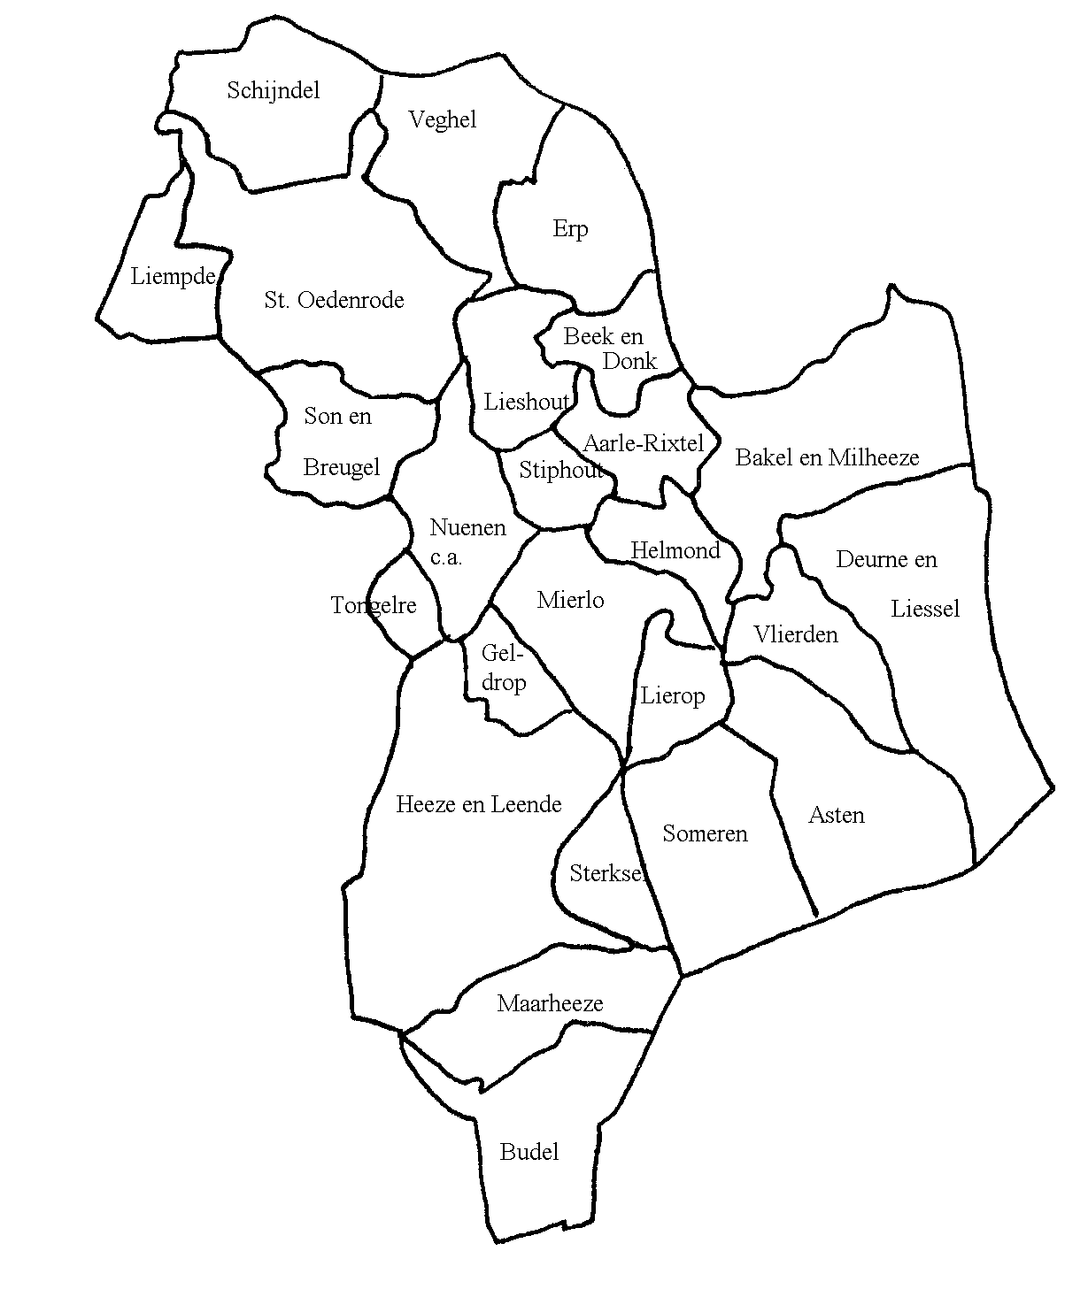
Middelrode

In enkele oorkonden uit de 13de en 14de eeuw wordt gesproken van een graafschap, een ‘comitatus’, van Rode. In latere tijd was Sint-Oedenrode de hoofdplaats van het kwartier van Peelland en tot ver in de 18de eeuw had het een leenbank over een aantal plaatsen in de latere cijnskring. Dit zijn twee aanwijzingen die erop kunnen wijzen dat Sint-Oedenrode eens zeggenschap heeft gehad over een veel groter gebied, wat dan mogelijk het graafschap was. In ieder geval zijn er vage aanwijzingen dat Sint-Oedenrode en omgeving een band met het bisdom Utrecht hebben gehad, mogelijk als leen. Rond 1200 echter speelden met name de graven van Gelre een bepalende rol; het graafschap Rode blijkt in hun bezit te zijn. Tussen 1207 en 1229 werd, na een reeks van botsingen, tussen graaf Gerard IV van Gelre en hertog Hendrik I van Brabant afgesproken dat te zijner tijd het graafschap Sint-Oedenrode tegen betaling van een grote som geld (2000 mark) overgedragen zou worden aan de hertog van Brabant. In november 1231 vond die overdracht van het graafschap uiteindelijk plaats. In 1232 wordt vervolgens door de Brabantse hertog de bestuurlijke situatie in Sint-Oedenrode geregeld door de inwoners van die plaats dezelfde vrijheidsrechten te verlenen als de burgers van ‘s-Hertogenbosch. Het was de hertog die in het vervolg belastingen hief en de zeggenschap stevig in handen nam. Er zijn sterke aanwijzingen dat locale rechtsgebruiken werden gerespecteerd, gedeeltelijk intact werden gelaten en aangepast aan nieuwe verhoudingen.
Het Kwartier van Peelland. De met een stip gemarkeerde plaatsen waren
onderworpen aan het Rooise recht.
De exacte omvang van het graafschap Rode is niet vast te stellen. Toch zijn er twee mogelijkheden om bij benadering aan te geven welke Peellandse dorpen in oorsprong waarschijnlijk tot dit graafschap hebben behoord. De eerste mogelijkheid is de bepaling van die dorpen waarin het zgn. Rooise recht gold en de benadering van de tijd waarin dit recht is ontstaan. Het Rooise recht bestond uit een aantal rechtsregels die in Sint-Oedenrode en een aantal dorpen in Peelland van kracht waren.
Het werd pas in 1606 op papier gesteld, maar bestond al lange tijd daarvoor. In het oudst bewaarde leenboek van de hertog van Brabant, het uit 1312 daterende ‘Casselboek’, wordt bij een aantal leengoederen gesteld dat daarvoor het Rooise recht van toepassing is: bv. ‘huijs ende hof met allen synen toebehoerten geleghen in die prochie van Veghele aen de Zittert ten Roedschen rechte...’. Het ontstaan van het Rooise recht na de verwerving van de hertog van het graafschap Sint-Oedenrode lijkt onwaarschijnlijk; de hertogen hanteerden het Brabantse recht en bevorderden dit in het kader van hun eigen machts- en stabilisatiepolitiek. Het Rooise recht zullen zij enkel hebben gedoogd als een reeds langer bestaand, oud regionaal recht. Alle leengoederen die voor 1231 bestonden in gebieden waar het Rooise recht van toepassing was en waarvan de leenhoogheid overging op de hertog van Brabant, bleven onder de bepalingen van dat recht vallen. Het is aantoonbaar dat leengoederen in datzelfde gebied ontstaan na 1231 onder het Brabantse recht vielen. Het Rooise recht dateert derhalve van vóór 1231 en is ontstaan ten tijde van het graafschap Rode. De plaatsen waarin het Rooise recht van toepassing was, de ‘consorten van Rode’ hebben dus waarschijnlijk deel uitgemaakt van het oude graafschap. In 1606 waren dit de dorpen (in alfabetische volgorde): Aarle-Rixtel, Bakel en Milheeze, Beek en Donk, Deurne (met Liessel), Erp, Liempde, Lierop, Lieshout, Nuenen (met Gerwen en Nederwetten), Schijndel, Son en Breugel, Sint-Oedenrode, Stiphout, Tongelre en Veghel.

Middelrode

Het Kwartier van Peelland. De met stippen gemarkeerde plaatsen hebben het Rooise recht, de met ruiten gemarkeerde plaatsen behoren tot de cijnskring Helmond.

Een tweede mogelijkheid die bij een benadering van de omvang van het graafschap Rode kan worden gebruikt is het cijnsrecht in een aantal dorpen van Peelland. In 1314 gaf de hertog van Brabant de grond- en gewincijnzen in een aantal dorpen in Peelland over aan Jan Berthout van Berlaer, die deze cijnzen kreeg samen met de heerlijkheid Helmond. De hertog opende voor de gronduitgiften na 1314 een nieuwe cijnsadministratie. De cijnzen van de nieuwe heer van Helmond betroffen dus enkel die (hertogelijke) cijnzen over gronduitgiften van vóór 1314. De totaalopbrengst van deze cijnzen bedroeg elk jaar ongeveer 108 oude en 116 nieuwe ponden. Een cijns is een soort belasting, een jaarlijkse uitkering uit m.n. onroerende goederen. De cijns werd geheven in geld, maar kon ook gedeeltelijk in natura worden voldaan. De grondcijnzen rustten op de grond en gingen met de grond over van de ene eigenaar naar de andere; de hoogte van de te betalen cijns was onveranderbaar. Bij verandering van eigenaar moest er bovendien een gewincijns aan de cijnsheffer worden betaald. Deze jaarlijkse cijnslast kon worden afgekocht tegen een betaling ineens van het twintigvoudige; de meeste cijnzen zijn echter niet afgekocht voor 1850. Met de overdracht van de cijnzen door de hertog aan de heer van Helmond ging ook de cijnsadministratie over; helaas is deze alleroudste administratie niet bewaard gebleven. Voor Sint-Oedenrode, Son en Breugel en Liempde kan worden teruggewerkt tot ongeveer 1320; voor Helmond tot 1442 en voor de andere dorpen waarin dit cijnsrecht van toepassing was tot een jaar tussen deze twee in. Vanaf 1314 kunnen we dus spreken van de cijnskring Helmond, het geografische gebied dat het onderwerp is van deze studie. Maar in 1314 bestond wat toen de cijnskring Helmond werd in ieder geval al, en waarschijnlijk reeds geruime tijd. Een aanwijzing is dat in de Helmondse cijnsregisters een onderscheid wordt gemaakt tussen cijnzen die in oude en in nieuwe penningen betaald werden. Nieuwe penningen werden in Brabant omstreeks 1250 ingevoerd; de oude penningen bleven overigens nog geruime tijd in gebruik. Dit impliceert echter dat de cijnskring als zodanig reeds bestond voor 1250. Berekeningen van Van Asseldonk duiden erop dat de posten waarbij oude penningen zijn vermeld betrekking hebben op een periode van ongeveer
50 tot 60 jaar, dus de periode 1190-1250. Dit zou impliceren dat de hertog de cijnskring verworven heeft toen hij in 1231 het graafschap Rode overnam van de Gelderse graaf. Het lijkt waarschijnlijk dat de cijnzen (waarbij Sint-Oedenrode altijd als eerste wordt vermeld - ook al verwijzend naar de oorsprong van de cijnskring) voortgekomen zijn uit het graafschap Rode. Indien we nu een vergelijking maken tussen de plaatsen waarin het Rooise recht van toepassing was en de plaatsen waarin een Helmondse cijns werd geheven dan blijkt dat slechts enkele uitzonderingen bestaan: plaatsen waar wel cijnzen worden geheven, maar waar het Rooise recht niet van toepassing is. Deze uitzonderingen zijn:
- Helmond, dat bij de stadsverheffing in het midden van de dertiende eeuw een eigen recht kreeg dat in plaats van het Rooise recht zal zijn gekomen;
- Middelrode, waar de heer van Boxtel aanzienlijke macht bezat. De cijnsheffing werd hier zeer lange tijd betwist; cijnzen in Middelrode komen ook in slechts enkele Helmondse cijnsboeken voor. Middelrode was later ook buiten het Kwartier van Peelland gelegen; wellicht dat hierdoor de rechtssituatie zeer gecompliceerd was. Waarschijnlijk was de plaats een betwist grensgebied, waardoor zowel het Rooise recht als de cijnsheffing problematisch waren;
- Someren;
- Vlierden.
Voor beide laatste plaatsen is niet bekend waarom het Rooise recht niet van toepassing was.
Op basis van deze vergelijking zullen al die plaatsen waar zowel het Rooise recht als de cijnzen van de heer van Helmond werden geheven een waarschijnlijk onderdeel geweest zijn van het graafschap Rode. Helmond heeft waarschijnlijk wel tot het graafschap behoord; voor Vlierden en Someren lijkt het mogelijk, maar is het niet aantoonbaar.
Met betrekking tot de plaatsen waar geen Roois recht gold en die niet behoorden tot de cijnskring kan geen uitspraak worden gedaan. De machtspositie van lokale heren kan daar in het uiteindelijk ontbreken van beide aspecten een rol gespeeld hebben. Asten bijvoorbeeld was tot 1362 een allodiaal bezit van de heren van Cuyk. Heeze, Leende en Sterksel waren bezit van de heren van Horne en Altena, verwant aan de Van Cuyks. Geldrop was tot 1288 Gelders; vandaar dat daar het Zutphens recht werd gebruikt. Maarheeze en Budel waren een allodiaal gebied van de heren van Cranendonk. En wellicht hebben ook de heren van Mierlo beide aspecten weten te elimineren.

Het middeleeuwse landschap in deze regio
Het door ons bestudeerde gebied ligt geheel in zand-Brabant, met name in de subregio’s Dommel en Peel en wordt doorsneden door zowel het Dommeldal als het Aadal. De oostgrens vormde destijds het Peelmoeras. Vanzelfsprekend is binnen het gebied net als elders het landschap in het verleden voortdurend aan veranderingen onderhevig geweest. In deze veranderingen is een golfbeweging zichtbaar; enerzijds grijpt de mens op gezette tijden in het landschap in, anderzijds herstelt de natuur zich gedurende kortere of langere perioden. De belangstelling voor het vroegmiddeleeuwse landschap en de reconstructie ervan neemt m.n. vanuit de historisch-geografische en cultuurhistorische hoek sterk toe. Kennis van dit vroegere landschap is van belang om enig inzicht te krijgen in de genese of het ontwikkelingsproces naar een bepaald type cultuurlandschap. Naast sociaal-economische factoren is ook het fysisch milieu bepalend geweest voor de manier waarop de vormgeving van de cultuurlandschappen gestalte heeft gekregen. Gesteld kan worden dat zowel de locatiekeuze van de oudste nederzettingen, hun agrarische cultuurgronden, de wijze van grondgebruik en de continuïteit van de bewoning in hoge mate zijn beïnvloed door natuurlijke omstandigheden. Een naamkundige studie als deze draagt bij aan een betere kennis van het landschap in het oostelijk deel van de provincie. Veel nederzettings- en veldnamen zijn immers, zoals uit de verschillende overzichten per rubriek blijkt, ontleend aan de landschappelijke gesteldheid. Zo kan gewezen worden op naamkundige elementen die betrekking hebben op de oorspronkelijke begroeiing, op elementen die het reliëf in het landschap accentueren, op elementen die aanwijzingen bevatten ten aanzien van de terreingesteldheid bij het in gebruik nemen van de grond en tenslotte op elementen die rechtstreeks verwijzen naar de bewoning zelf.

Summiere geologische gegevens
De cijnskring van Helmond ligt voor het overgrote deel binnen de geologische kaartbladen 51 O en 52 W resp. Eindhoven-oost en Venlo-west en maakt deel uit van de Centrale Slenk die ten westen ligt van de Peelhorst. De breukzone tussen horst en slenk, ongeveer de lijn Bakel-Gemert-Uden, wordt de Peelrandbreuk genoemd. Ten noorden van Bakel is deze nog zichtbaar in het landschap. Hier en daar komen plateauvormige hoogten voor, zoals bv. in de omgeving van Deurne en Milheeze. Het gebied van deze kaartbladen staat bovendien bekend als een ‘dekzandlandschap’, zoals dat in grote delen van Brabant wordt aangetroffen. Typerend voor dit landschapstype is het zwak golvend oppervlak, dat werd gevormd door eolisch afgezette matig fijne zanden. Deze door wind ontstane zanddekken liggen als een deken over de oudere afzettingen heen, vandaar de naam ‘dekzand’. Aanvankelijk zijn deze dekzanden aangevoerd uit het destijds droogliggende Noordzee-bekken. Het is ontstaan in het Weichselien, de jongste ijstijd van het Pleistoceen (plm. 2.000.000-10.000 v. Chr.). Tijdens het einde van deze ijstijd vonden er in dit gebied, onder relatief koude en droge klimatologische omstandigheden, op grote schaal zandverstuivingen plaats. Op sommige plaatsen vertoont het deklandschap van zuidwest naar noordoost langgerekte zones. Zo zijn bv. de ‘Noordelijke en de Midden Brabantse dekzandrug’ bekend. De laatste is er verantwoordelijk voor dat de riviertjes Dommel en Aa, om deze ‘barrière’ te nemen, naar het NO afbuigen om daarna hun oorspronkelijke NW-richting weer te vervolgen. Samen met een netwerk van ZO-NW verlopende beekjes verzorgen zij de afwatering van een deel van de hogere zandgronden. De dekzandrug van de Strabrechtseheide vormt de waterscheiding tussen het stroomgebied van de Aa en de Dommel. Ten zuiden van deze dekzandzone, ongeveer op de lijn Eindhoven-Helmond, zijn sporen in het landschap waar te nemen die er op duiden dat niet alleen in de geologische periode van het Pleistoceen, maar ook in het Holoceen (vanaf 10.000 v. Chr.), deze barriëre een belangrijke stagnatie vormde voor de beken. Langs de Dommel en vooral langs de Aa zijn uitgestrekte stroken waarneembaar met holocene beekleem. Dit wijst erop dat tijdens deze perioden van grote waterafvoer ten zuiden van deze barrière hele gebieden overstroomd geweest moeten zijn.

De waterhuishouding in het gebied
De Dommel, met oude benamingen als Duthmala, Didmella, Dommela en Dummela, vindt haar oorsprong in het moerasgebied de Zevenmoeren in de omgeving van het Belgische Eksel. Bij Borkel en Schaft komt de rivier ons land binnen en op haar weg in noordelijke richting neemt ze een aantal kleine stroompjes en beken op, zoals de Keersop, de Run, de Gender, de Tongelreep, de Rul of Kleine Dommel, de Hooidonksebeek, de Ekkersrijt, de Grote Waterloop, de Beerze, de Beeksewaterloop en de Esschestroom. Samen met de Aa mondt de Dommel tenslotte uit in de Dieze en uiteindelijk in de Maas. De plaatsen van de cijnskring die in het Dommeldal zijn gelegen zijn Tongelre, Nuenen, Gerwen, Nederwetten, Son en Breugel, St. Oedenrode en Liempde. Over haar gehele lengte heeft deze vroeger sterk meanderende rivier een vrij smal dal gevormd.
De Aa is afkomstig uit de Peel en draagt als het ware de zorg voor de waterhuishouding in het oostelijk gelegen deel van de cijnskring. De ouderdom van de Aa is moeilijk te bepalen. Men vermoedt het ontstaan ervan rond het reeds eerder genoemde Weichselien, zo’n 10.000 jaren geleden. De Aa wordt tussen de cijnskringdorpen Someren en Middelrode gevoed door de volgende zijstroompjes of beken: de Kleine Aa, de Overakkerseloop, de Soeloop, de Astense Aa, de Oude Aa, de Bakelse Aa, de Vlier, de Kaweiseloop, de Goorloop, de Esperloop, de Snelle loop, de Donkervoortseloop, de Peelseloop, de Leigraaf, de Steegseloop en de Biezenloop. De cijnskringdorpen die in het Aadal liggen zijn Someren, Lierop, Vlierden, Deurne, Stiphout, Helmond, Aarle-Rixtel, Beek en Donk, Erp, Veghel, Middelrode en tenslotte Schijndel. Voor zowel de Dommel als de Aa gold dat ze niet in staat waren om het afstromende regenwater adequaat te verzetten, waardoor wateroverlast ontstond. Deze was zelfs op de hoger gelegen plaatsen soms merkbaar. Overstromingen kwamen regelmatig voor. Een van de directe oorzaken was de terreingesteldheid zelf. Zo vormde de dekzandrug een belemmering aangezien de riviertjes hun water hier slechts via een smalle bedding konden afvoeren. Een ander probleem vormden de obstakels in de beken zelf, zoals ondiepten, meanders en sluizen bij watermolens. De bouw van de vele watermolens in beide beekdalen heeft het euvel niet kunnen oplossen. Men bouwde onderslagmolens, d.w.z. molens die aangedreven werden door een waterstroom, die tegen de schoepen aan de onderzijde van het waterrad drukte. Deze watermolens zorgden voor een opstuwing van het waterpeil en een vertraging in de waterafvoer. Dit was voor de hoger gelegen akkers- en weilanden soms rampzalig, temeer daar de oevers van de rivieren laag waren. De molenvermeldingen in dit gebied bevestigen de bouw van watermolens al vanaf de 12de eeuw, gelet op de oudste vermelding in het schriftelijk bronnenmateriaal. Dit is overigens een relatief gegeven. Het is niet uitgesloten dat er onder de Peellandse watermolens enkele zijn die kunnen bogen op een zeer hoge ouderdom, omdat ze wellicht werden opgericht door de invloedrijke kloosters Echternach en St.Truiden of hun leenmannen ter plaatse. Hierbij wordt m.n. gedacht aan de molen op Ruth onder Vlierden en de molens te Coll en Opwetten. Ten tijde van de Karolingische vorsten was men in staat watermolens te bouwen; in de Romeinse periode was een watermolentype met een verticaal waterrad ontwikkeld,dat in de 5de en 6de eeuw op grotere schaal doordrong in West-Europa. In de cijnskring zijn onder meer bekend:
- Antsel/Autsel, Liempde, Grote Loop, 1374
- Belgeren, Asten/Vlierden [2], Astense Aa, 1372
- Bergmolen, Son en Breugel, Dommel, 1273
- Borchmolen, St.Oedenrode, Dommel, 1340
- Boortermolen, Son en Breugel, Dommel, 1257
- Casteren, Liempde, Dommel, 1340
- Coll, Tongelre, Kleine Dommel, 1337
- ...., Erp, Erpse Aa, 1400
- Haageind, Deurne, Vlier, 1389

* Dit hoofdstuk is gebaseerd op de in de literatuurlijst vermelde werken.

